姓名：李惠娜 | 专业： 物联网工程 | 班级：20181191 | 学号：2018119148
科目：嵌入式系统概念 |  | 实验日期：2021-01-14
实验题目:按键和LED灯的亮灭控制。
【实验目的】
1.更好的掌握STM32芯片的使用
【实验内容】
实验设备：需要准备一个小熊派IoT开发板,并通过USB线与电脑连接。

构思（步骤）：
- 配置时钟源：如果选择使用外部高速时钟（HSE），则需要在System Core中配置RCC；
- 配置LED的GPIO
- 配置按键的GPIO引脚：查看原理图，确定控制按键引脚，这里F1按键接的是PB2，F2按键接的是PB3。所以接下来选择配置PB2引脚和PB3引脚，因为没有设置硬件上拉，所以配置开启上拉电阻，并设置用户标签为KEY1和KEY2：
- 配置时钟树：STM32L4的最高主频到80M，所以配置PLL，最后使HCLK = 80Mhz
5.在main.c文件中，添加代码：
- int main(void)
- {

- HAL_Init();

- SystemClock_Config();

- MX_GPIO_Init();

- while (1)
- {
- /* USER CODE BEGIN 3 */
- if(0 == HAL_GPIO_ReadPin(KEY1_GPIO_Port, KEY1_Pin))
- {
- HAL_GPIO_WritePin(LED_GPIO_Port,LED_Pin,GPIO_PIN_SET);
- }
- if(0 == HAL_GPIO_ReadPin(KEY2_GPIO_Port, KEY2_Pin))
- {
- HAL_GPIO_WritePin(LED_GPIO_Port,LED_Pin,GPIO_PIN_RESET);
- }
- }
- /* USER CODE END 3 */
- }

【实验结果】
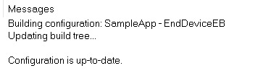

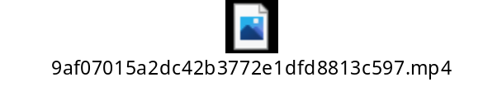

【实验结论】
结论：经过编译，代码无错误。
心得：对STM32有一定的深入操作。
收获：通过这次实验，对嵌入式c语言有进一步的了解和掌握。

【教师评语和成绩】

成绩： 指导教师： 日期：

